Муниципальное бюджетное дошкольное образовательное учреждение
Пестречинский детский сад №2 «Айгуль»
Пестречинского муниципального района Республики Татарстан

Конспект занятия по правилам дорожного движения в старшей группе
Тема: Правила дорожного движения .

Автор: воспитатель
Арсланова Расима Илгизовна
e-mail:
rasima.arslanowa2016@yandex.ru
тел:89393381539

Пестрецы 2022г.
Цель: формирование осознанно-правильного отношения к соблюдению правил дорожного движения.
Задачи:
- Расширять представления о правилах дорожного движения.
- Уточнять представления о работе светофора, назначении дорожных знаков.
- Формировать понятие «можно – нельзя» к ситуациям дорожного движения.
- Воспитывать самостоятельность, дисциплинированность и ответственность, при нахождении на улицах города.
- Продолжать закреплять правила поведения на проезжей части.
Материалы и оборудование:
Дорожные знаки, лэпбук по ПДД, картинки с изображением различных ситуаций на дороге, мольберт.
Предварительная работа:
Беседы, дидактические и сюжетно-ролевые игры по ПДД, рассматривание иллюстраций, чтение художественной литературы.
Ход занятия:
Дети стоят полукругом около воспитателя.
Воспитатель: Ребята, давайте улыбнёмся и поздороваемся друг с другом и нашими гостями.
(Дети здороваются)
Воспитатель: Молодцы! Улыбнувшись друг другу, мы поделились с вами хорошим настроением.
- Ребята, вы, наверное, обратили внимание на мою одежду?
Дети: Да!
Воспитатель: А, как, вы думаете, человек, какой очень важной профессии, носит такую одежду?
Дети: Инспектор ГИБДД.…
Воспитатель: Молодцы, ребята! А, какую важную работу выполняет инспектор ГИБДД?
Дети: Он следит за порядком на дороге!
Воспитатель: Правильно, инспектор ГИБДД, следит за порядком на дороге, чтобы все соблюдали очень важные правила.
А, какие это правила, вы знаете?
Дети: Правила дорожного движения!
Воспитатель: Молодцы! Это правила дорожного движения, о которых мы поговорим на нашем занятии. Сегодня, я буду выполнять роль инспектора ГИБДД, и расскажу вам о том, что вы должны знать, об этих важных правилах, а поможет мне в этом, волшебная книга, которая называется «Правила дорожного движения ». Хотите, познакомимся с ней.
Дети с воспитателем рассматривают интерактивное пособие лэпбук по ПДД «Детям знать положено».
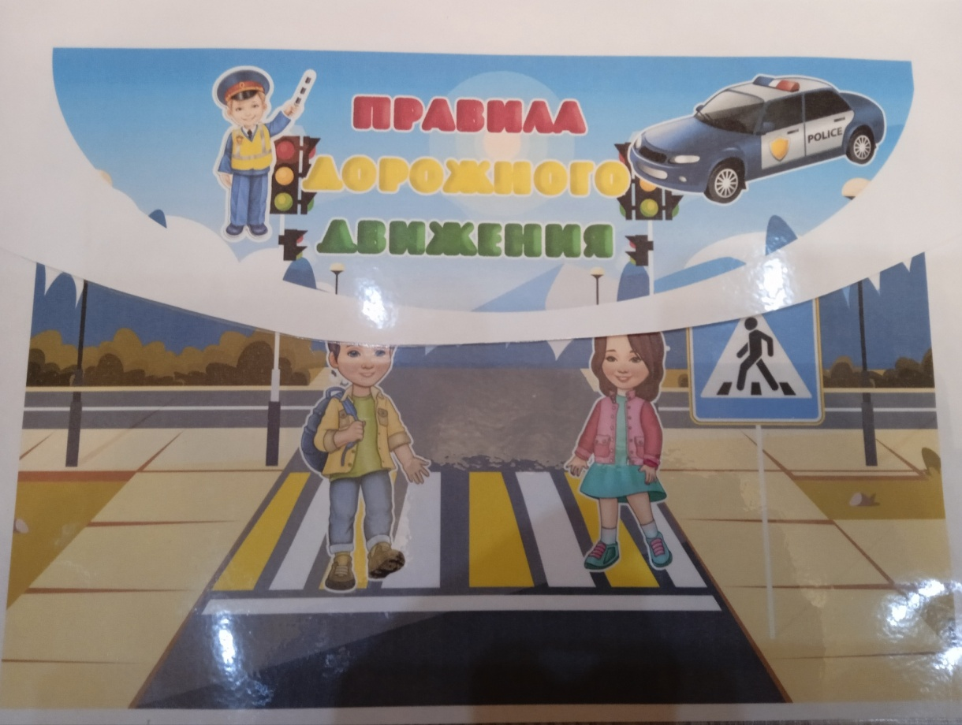

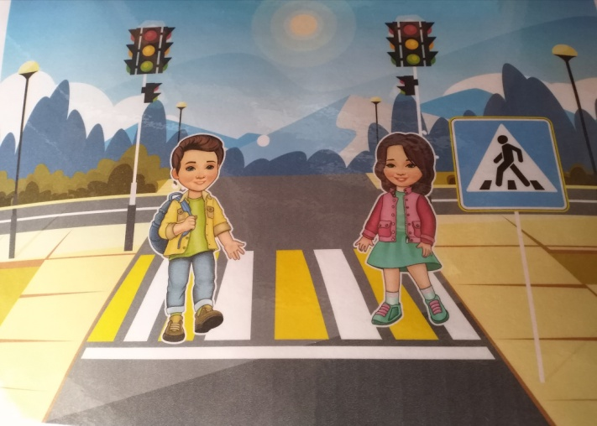

Воспитатель: Ребята, посмотрите, сколько в этой книге разных кармашков, в которых спрятано много всего интересного. Здесь есть, и картинки со знаками, различные игры и загадки, которые я, предлагаю вам отгадать.
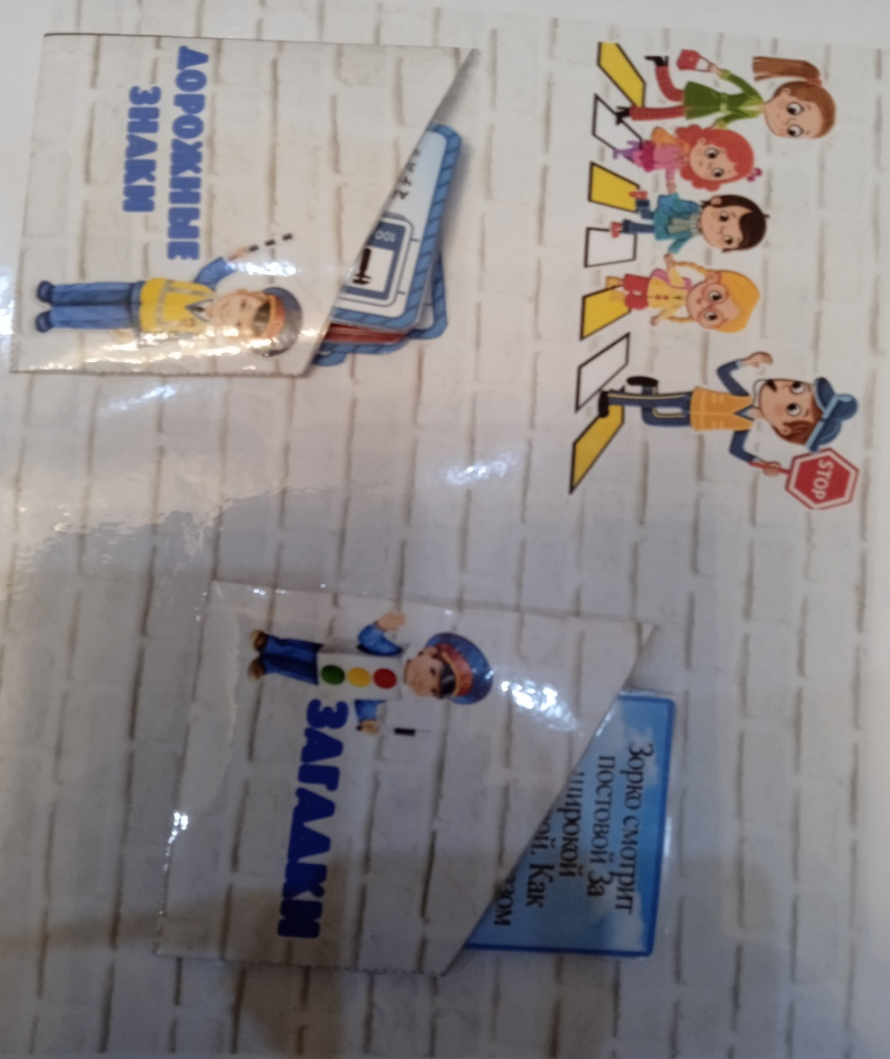
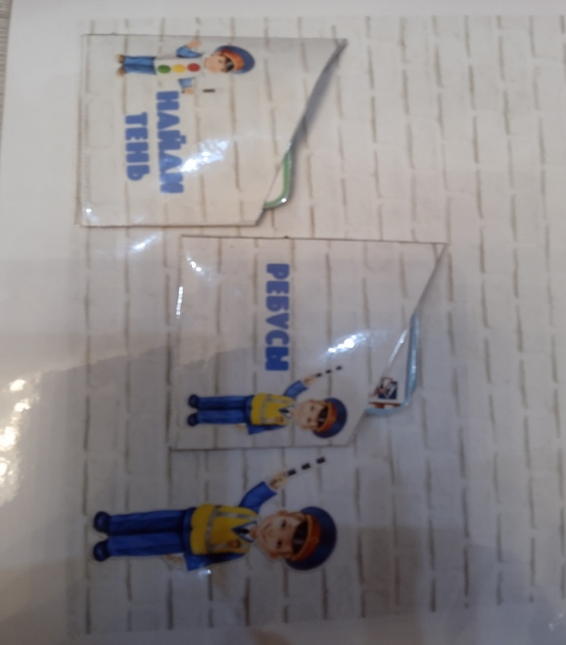

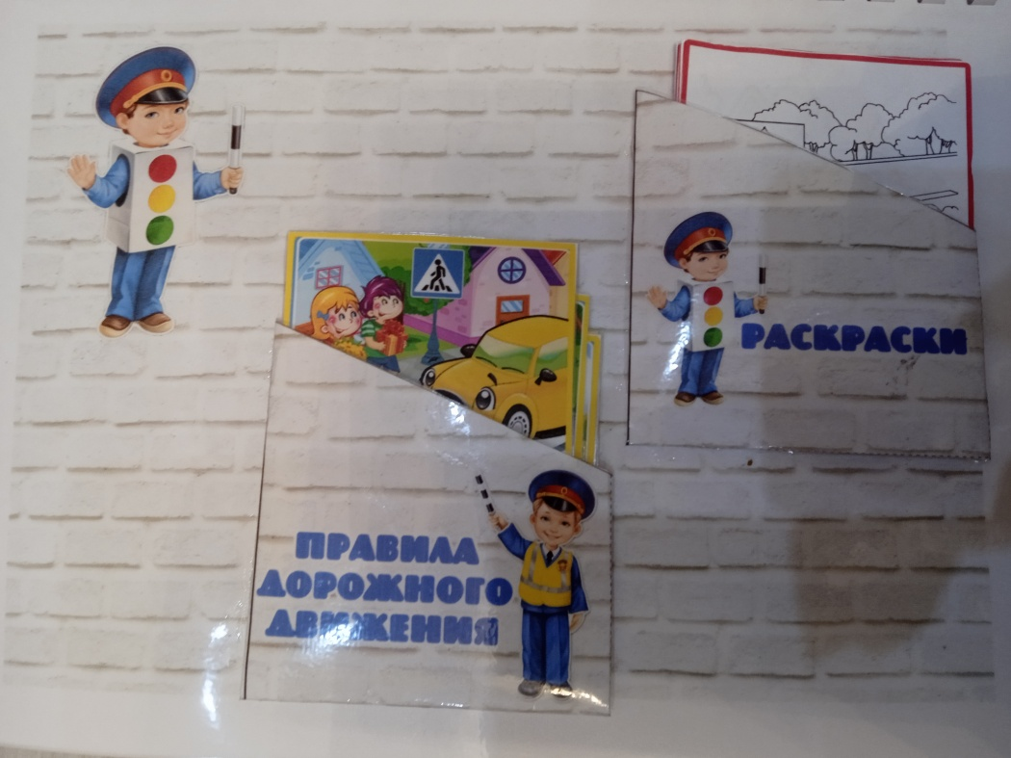

Воспитатель предлагает открыть кармашек с загадками и отгадать их.
(картинки вывесить на мольберт)
1.Этот знак заметишь сразу:
Три цветных огромных глаза.
Цвет у глаз определенный:
Красный, жёлтый и зелёный! (Светофор)
2.Полосатая лошадка,
Ее зеброю зовут.
Но не та, что в зоопарке,
По ней люди все идут. (Пешеходный переход)
3.Я по городу иду,
Я в беду не попаду.
Потому что, твёрдо знаю -
Правила я выполняю. (Пешеход)
4.Тихо ехать нам подскажет,
Поворот вблизи покажет,
И напомнит, что и как
Вам в пути … (Дорожный знак)
- Воспитатель: Молодцы! Вы правильно отгадали все загадки. Теперь я предлагаю вам, стать инспекторами дорожного движения.
Сейчас всех приглашаю сесть на стулья. Я для вас приготовила карточки с изображением дорожных ситуаций. Посмотрите внимательно на картинку, нужно объяснить ситуацию.
(Каждому ребёнку даётся карточка с изображением дорожной ситуации изображение какого-нибудь нарушения, ребенок должен прокомментировать изображение.)
Ответы детей.
1.Не катайся на велосипеде по проезжей части
2. Не играй на проезжей части
3. Переходя дорогу, нельзя отвлекаться на телефон
4. Нельзя перелезать через ограждения
5. Переходить дорогу только по пешеходному переходу
6. Кто из пешеходов нарушает ПДД?
7. Нельзя переходить дорогу на красный сигнал светофора
8. Не стой на краю тротуара
9. Нельзя цепляться за общественный транспорт
10. Не катайся на санках вблизи проезжей части.
Воспитатель: Молодцы, ребята! Сейчас, давайте поиграем с вами в игру «Найди тень».

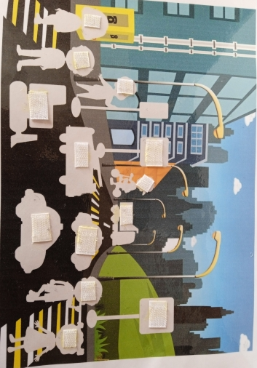
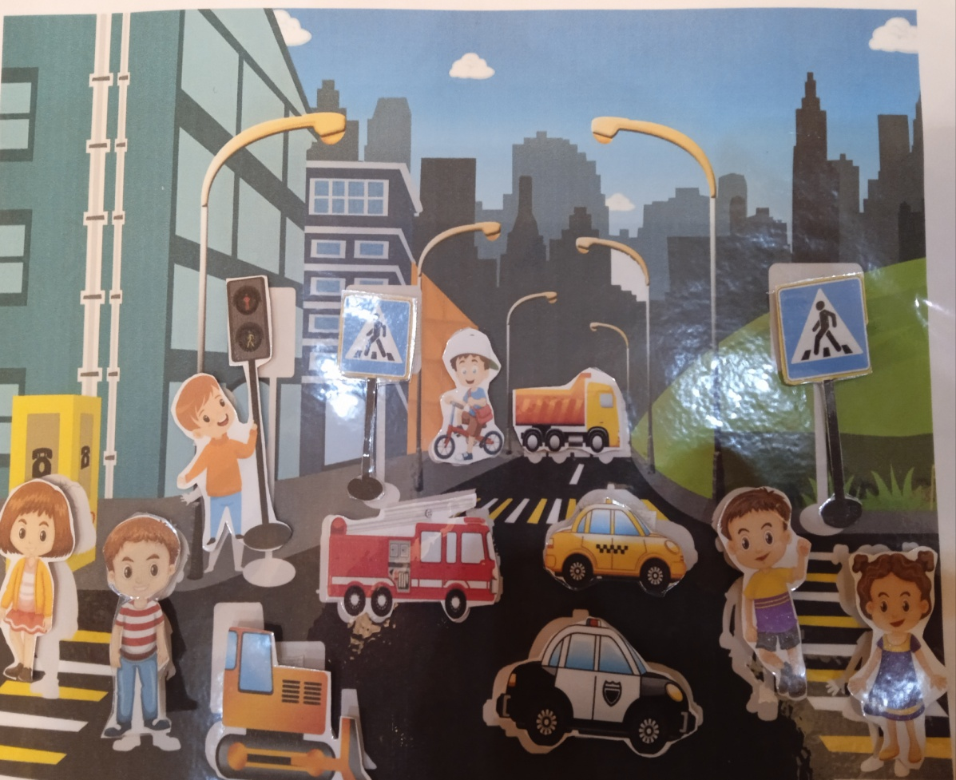
Воспитатель: Вы отлично справились с заданием, и сейчас, я вам предлагаю немножко отдохнуть в игру «Найди половинки».
(Дети собирают знаки правила дорожного движения)
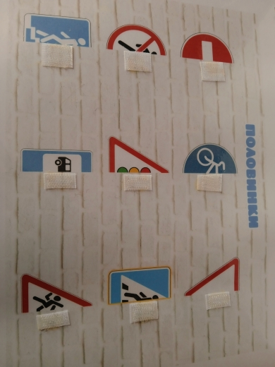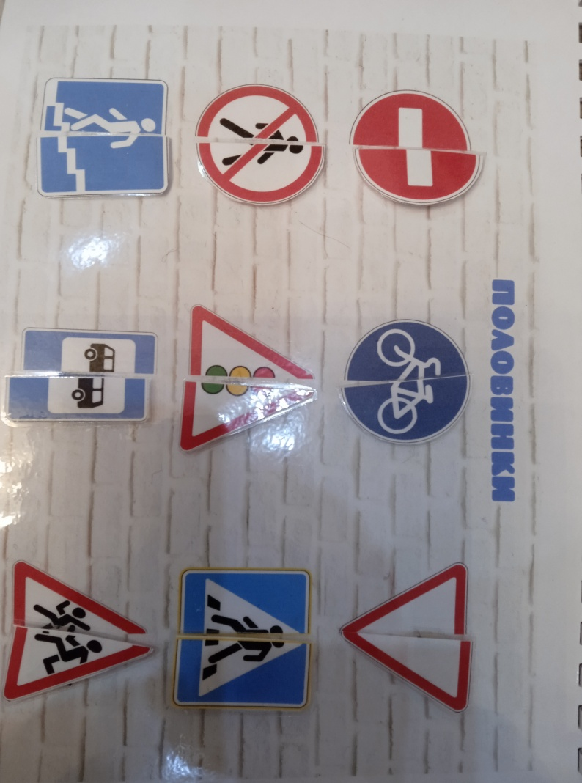
Воспитатель: Ребята, вы всё правильно собрали, молодцы.
Посмотрите, здесь стоит много дорожных знаков. Дорожные знаки - лучшие друзья пешеходов и водителей. Они рассказывают о том, что можно и чего нельзя делать на дороге. Как вы, думаете, какой из этих знаков самый важный?
(Дети: Светофор!)
Воспитатель: Да, правильно, ребята! Это светофор. Светофор – наш главный помощник на улице, знать и понимать его сигналы очень важно. Есть два вида светофора, транспортный светофор и пешеходный светофор. Давайте вспомним значение сигналов светофора.
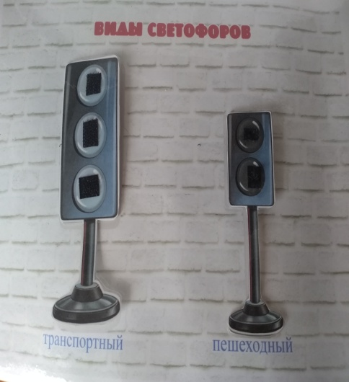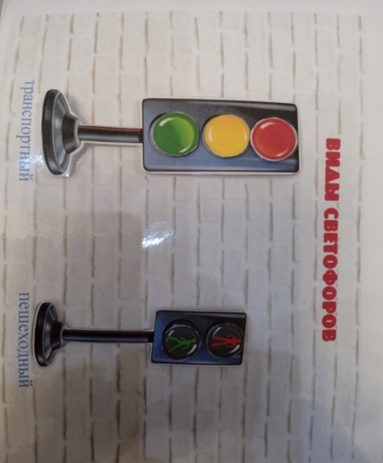

Если сигнал зажегся красный,
Значит, двигаться. (опасно)
Сигнал зеленый говорит:
Проходите, путь (открыт).
Желтый сигнал говорит –
Жди сигнала для (движенья).
Воспитатель:
-Сейчас мы поиграем в игру, заодно закрепим знания о правилах дорожного движения. Ребята, встаньте в круг. Я буду бросать мяч и задавать вопрос, а вы отвечаете на вопрос и возвращаете мяч.
1. Из каких частей состоит улица? (проезжая часть, тротуар)
2. Где можно гулять детям? (во дворе)
3. Как надо вести себя в автобусе? (не кричать, тихо)
4. Где люди ждут транспорт? (на остановке)
5. Где можно переходить дорогу? (светофор, пешеходный переход)
6. Назови сигналы светофора? (красный, желтый, зеленый)
7. На какой сигнал можно перейти дорогу? (на зеленый)
8. С кем можно переходить дорогу? (со взрослыми)
9. Как называют человека, управляющего автомобилем? (водитель)
10. Где ездят машины, где ходят пешеходы? (по проезжей части , по тротуару)
- Воспитатель: Молодцы, ребята! Вы хорошо знаете правила дорожного движения! Теперь я за вас спокойна. Я знаю точно, что с вами ничего не случится.
-И я хочу вам вручить удостоверение «Грамотного пешехода»
Итог занятия.
- Воспитатель: Ребята, давайте вспомним, о чём мы сегодня говорили на нашем занятии?
Дети: О правилах дорожного движения!
- Воспитатель: Что вам понравилось больше всего?
Ответы детей.
- Воспитатель: Старайтесь быть предельно внимательными на дороге, чтобы не доставлять неприятности ни себе, ни близким вам людям.
Спасибо за внимание!

